ข่าวประจำวันพุธที่ 7 ธันวาคม พ.ศ.2559 หน้าที่ 8
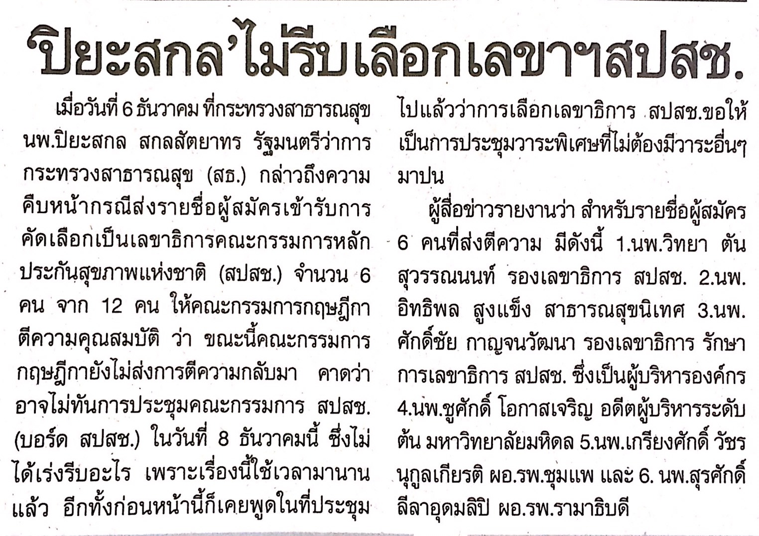

ข่าวประจำวันพุธที่ 7 ธันวาคม พ.ศ.2559 หน้าที่ 9
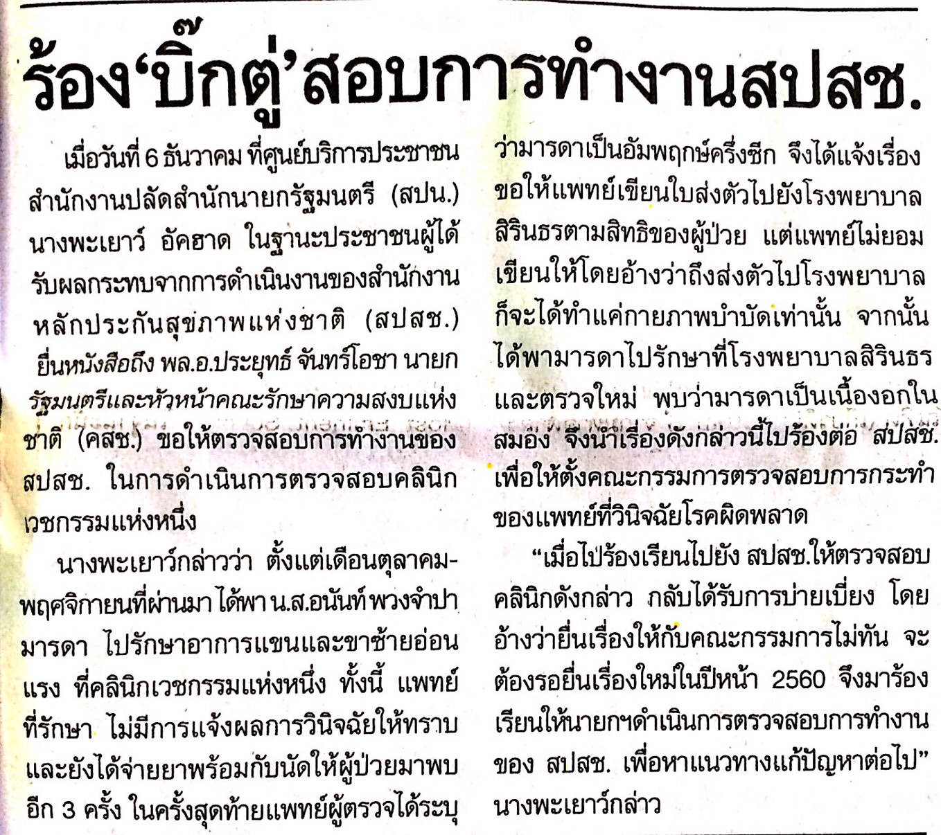

ข่าวประจำวันพุธที่ 7 ธันวาคม พ.ศ.2559 หน้าที่ 9
